**ASSUNTO :. INDICO PARA QUE O DEPARTAMENTO COMPETENTE, QUE SEJA REALIZADO ESTUDOS PARA REATIVAÇÃO DA UANA NA SANTA CASA PARA DESAFOGAR A UPA DA ZONA LESTE.**

**DESPACHO:.**

**SALA DAS SESSÕES ____/____/_____**

**PRESIDENTE DA MESA**

**INDICAÇÃO Nº , DE 2020**

**SENHOR PRESIDENTE,**

**SENHORES VEREADORES,**

INDICO ao Exmo Senhor Prefeito Municipal para que o departamento competente, que seja realizado estudos para reativação da UANA na Santa Casa para desafogar a UPA da Zona Leste.

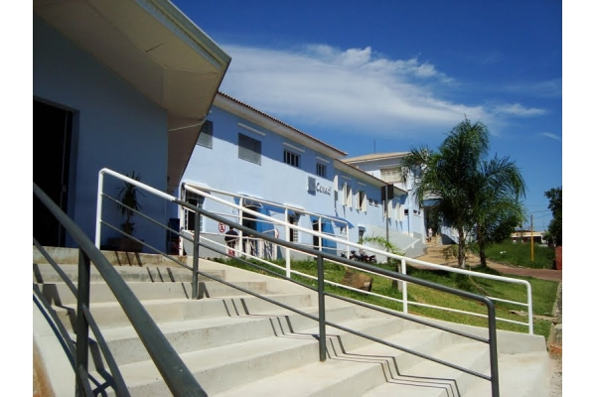

SALA DAS SESSÕES “VEREADOR SANTO RÓTOLLI”, aos 07 de fevereiro de 2020.

**VEREADOR LUIS ROBERTO TAVARES**